­

Geekbrains

**Анализ ассортимента он-лайн магазина косметики**

**на основе кластерного анализа покупательской оценки продукции**

Программа:

Искусственный интеллект.

Цифровые профессии.

Специализация:

Data Science

Дельмухаметова Регина Анваровна

г. Уфа

2024

**Содержание**

Введение

Глава 1. Загрузка датасета и библиотек

1.1. Библиотеки

1.2 Обзор датасета и описание признаков

1.3 Добавление признаков

1.4. Удаление столбцов

1.5. Работа с нулевыми значениями

Глава 2. Предварительная обработка данных

2.1 Анализ признаков. Визуализация

2.2 Корреляционный анализ

2.3 Изменение влияния признаков

2.4 Нормирование

2.5. Масштабирование

Глава 3. Кластеризация

3.1. Elbow метод

3.2 Модель Kmeans

3.3 Агломеративная кластеризация

3.4 Понижение признаков, метод РСА

3.5 Визуализация кластеров

Глава 4. Анализ данных на основе кластеров

4.1. Основные характеристики кластеров

4.2 Кластер

4.3 Анализ по предпочтениям

4.4 Анализ по категориям

4.5 Анализ по рейтингу свойств

Заключение

3 - 5

3 - 10

5 - 6

6 - 7

8

8

8 - 9

9 - 30

9 - 15

16 - 18

19 - 20

20 - 25

25 - 26

27 - 37

27 - 28

28 - 29

30 - 32

33 - 44

33 - 35

35 - 37

38 — 41

41 — 43

44

44 - 45

**Введение**

**Тема проекта:** Анализ ассортимента он-лайн магазина косметики на основе кластерного анализа покупательской оценки продукции и других параметров

**Цель проекта**: с помощью интрументов DataScience изучить данные сайта и проанализировать предпочтения по ассортименту на основе кластеризации характеристик о предпочтениях покупателей.

Представить современный магазин без сайта невозможно, и сейчас это не только инструмент для продаж, но и источник ценной информации. Как правильно использовать всю информацию о своих потребителях для улучшения ассортимента, сохранения и увеличения продаж. Один из подходов о удовлетворённости ассортиментом — это рейтинг продукции и другие действия посетителя сайта, которые подтверждают предпочтения того или иного ассортимента или качества.

В этом проекте есть готовый датасет по косметической продукции и всей информации с сайта магазина косметики. Датасет включает рейтинг товара, но **кластеризация** будет основываться не только на рейтинге, но и таких показателях, как:

- попадание или удаление из «листа желаний»,

- общем количестве отзывов,

- продукция, которую рекоментдуют или не рекомендуют к покупке и т. д.

На основе кластеров можно увидеть взаимосвязи между этими показателями и предпочтениями в свойствах продукции в разных категориях и назначениях.

**Проблема управления ассортиментом** обоснована всё большим количеством продукции и ограниченными ресурсами такими, как товарный запас, финансовые вложения, объёмы данных, людской ресурс для управления категорями, необходимостью понимания выбора именно «своего» клиента, чтобы сконцентрироваться на сильных сторонах предлагаемого ассортимента.

До обучения я работала более 20 лет в продажах FMSG и 11 лет в продажах кометики лидеров международных брендов (L’Oreal, Nivea, Vichy и т. д.). Моя работа заключалась в управлении и в переговорах с собственниками сетевых магазинов, где необходимы экспертность в категориальном менеджменте, маркетинге продвижения и понимания ключевых показателей бизнеса.

К off-line продажах крупных сетевых магазинах управление ассортиментом и выкладка товара выделена в отдельную дисциплину «катман», ктаегорийный менеджмент». Не редко услуги катмана передаются для управления крупным производителям, лидерам той или иной категории товара (например, Краски и Уход за волосами компании L’oreal, Гели для душа и Мужская серия для бритья компании Nivea).

On-line продажи растут быстрее и дают возможность получать обратную связь непосредственно от потребителя. Это преимущество можно использовать не только для управления своего ассортимента и взять как **инструмент изучения конкурентного on-line ритейла**. Кластеризация даст понять такие параметры, как:

* предполагаемый обём продаж, по количеству общих отзывов,
* ценовой сегмент в конкретной категории,
* важные свойства продукции для категории или ценового сегмента и т. д.

Задачи:

1. Скачать данные и зучить датасет
2. Изучить распределение признаков их влияние на кластеризацию
3. Изучить корреляцию между признаками. Удалить дублирующие признаки. Добавить новые характеристики.
4. Нормализовать и стандартизировать/масштабировать
5. Кластеризация
6. Проанализировать ассортимент по кластерам.

Посколько я только вхожу в область **Data Science** и AI, то выбрала тему для углубления в базовые инструменты анализа и как их можно использовать для лучшего управления ассортиментом. А именно **инструменты**:

- библиотеки pandas и numpy,

- язык программирования python, текстовый редактор markdown, и блокнот jupyter notebook,

- инструменты визуализации данных seaborn и matplotlib,

- инструменты для масштабирования и понижения признакового пространства от sklearn, MinMaxScaler и PCA,

- для кластеризации инструменты KMeans и AgglomerativeClustering и KelbowVisualizer от sklearn

**Глава 1. Загрузка датасета и библиотек**

**1.1. Библиотеки**

Буду использовать основные библиотеки для работы с табличными данными

* numpy — для использования математических и статистических функций с массивами данных
* pandas — для работы с большим табличными данные, БД, операциями над ними, а также инструмент статистического анализа и визуализации и т. д.
* jupyter notebook - для работы с табличными данными и текстовым редактором использую блокнот который позволяет работать с несколькими языками программированияб
* python версии 3.11 - для кода я использую,
* Markdown - текстовый редактор для текстового оформления и комментариев.
* matplotlib.pyplot и seaborn - для графической визуализации данных

От библиотеки машинного обучения Scikit-learn используем следующие инструменты:

* LabelEncoder — преобразования категориальных переменных в числовой формат,
* MinMaxScaler — масштабирование числовых признаков,
* PCA — principal component analysis, для снижения размерности данных,
* Kmeans — unsuprvised инструмент кластеризации,
* KelbowVisualizer — инструмент yellowbrick.cluster для визуализации «метода локтя»

Для улучшенря визуализации:

* %matplotlib inline
* %config InlineBackend.figure_format = 'svg' — стиль для оформления графиков
* pd.options.display.max_columns = 100 — улучшение видимости табличных данных (видимость максимально возможного кол-ва столбцов)
* pd.options.display.float_format = '{:,.2f}'.format — ограничивать видимость чисел с «плавающей запятой»

**1.2 Обзор датасета и описание признаков**

Я использую готовые данные интернет-магазина косметики в формате scv, назовём датафрейм data. Все столбцы можно разделить на три блока:

* основные характеристики продукта (бренд, категория, ценовой диапозон)
* brand_name - название бренда
* product_id - id продукта
* product_name - название продукта
* price_range - нижняя граница цены продукта
* price_range_2 - верхняя граница цены продукта
* categories - категории
* default_category — категория
* признаки, характеризующие выбор или предпочтения покупателя
* total_reviews - количество отзывов
* total_recommended_count - количество рекомендаций
* total_repurchase_maybe_count - количество возможного выкупа продукта
* total_repurchase_no_count - количество без выкупа
* total_repurchase_yes_count - количество выкупа
* total_in_wishlist - количество продукта в листе пожеланий
* признаки, с 5-ти бальной шкалой покупательской оценки оценки
* average_rating - рейтинг по 5-ти бальной шкале
* average_rating_by_types - отзывы с оценками

Посмотрим первые 7 строк:

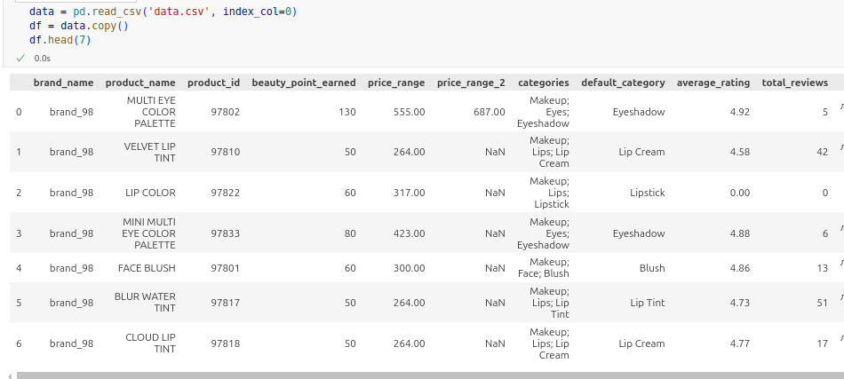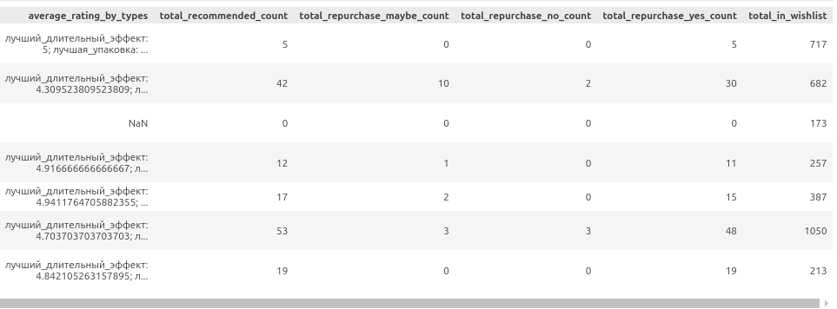

Итого имеем:

- размер 7636 строк,

- 16 признаков,

- 5 строкового формата,

- 3 признака с неполными данными (price_range_2, categories, average_rating_by_types)

Используем функцию для уменьшения объёма датасета, reduce_mem_usage. Она сокращает обём используемого памяти, за сч1т преобразования данных в соответствии с максимальными данными в признаке и строковый формат переводим в «category», который занимает меньший объём памяти. После преобразования сокращается объъём на 12,9%.

Посмотрим формат через атрибут dtypes

**1.3 Добавление признаков**

Первое, поскольку в признаке price_range_2 отсутсвует ~93% данных, то заменим два признака price_range и price_range_2 на один price, как среднее значение между ними.

Второе, признак average_rating_by_types оценки по свойтсвам продукта, мы разобьем его на отдельные столбцы с оценками в качестве значений.

(лучший_длительный_эффект: 5; лучшая_упаковка: 4.8; лучший_цвет: 4.8; лучшая_текстура: 5; лучшая_цена: 5)

Для этого перебёрем в цикле все строки исходного столбца, неизменяемый формат - множетсво , set(), позволит оставить только уникальные записи. Далее через цикл заполним значения по столбцам, разделяя каждую строку по знаку «;» и очищая от пробела, заполняем оценки в формате float. Получили 9 дополнительных признаков с оценками:

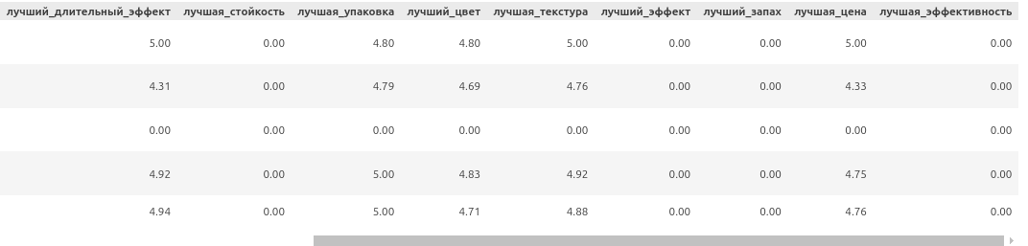

Разделение на отдельные столбцы даст нам более целевую кластеризацию, учитывая оцифрованный рейтинг от покупателя по каждому отдельному важному для потребителя свойству конкретного продукта.

**1.4. Удаление столбцов**

Мы будем удалять те столбцы, которые не несут информацию о покупательском предпочтении:

* принадлежность к категории:
  + categories,
  + default_categories,
* цена, price,
* product_id, product_name,
* average_rating_by_types, котрый мы разделили на отдельные признаки

**1.5. Работа с нулевыми значениями**

В этом пункте мы рассмотрим не пропуски, а именно нулевые значения. Для улучшения восприятия визуализируем по признакам и в соотношении с размером датасета в формате «bar», столбцов.

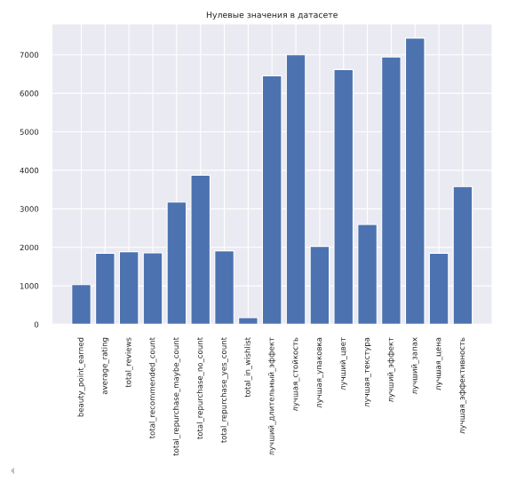

Добавленные нами признаки были образованны от столбца, пропуски в котором составляли 1842 строки. И как видно на графике, за исключением 2 признаков, остальные столбцы имеют значения равные 0 в этом же объёме, поэтому нам придётся сократить рамер датасета на 1842 строки.

**2.1 Анализ признаков. Визуализация**

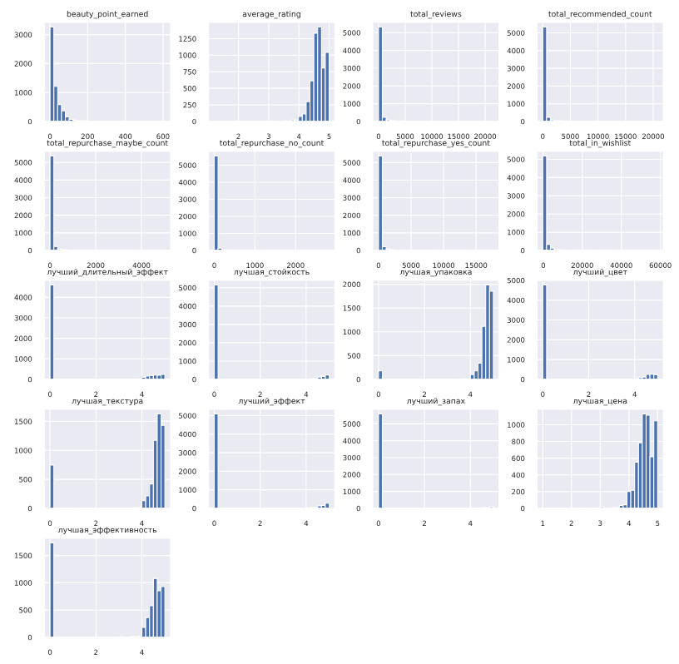Выводы:

* все признаки имеют экспоненциальное распределение
* в характеристиках рейтинга подавляющее большинство значений лежит в промежутке от 4 до 5

С помощью jointplot от seaborn посмотрим корреляцию между признаками

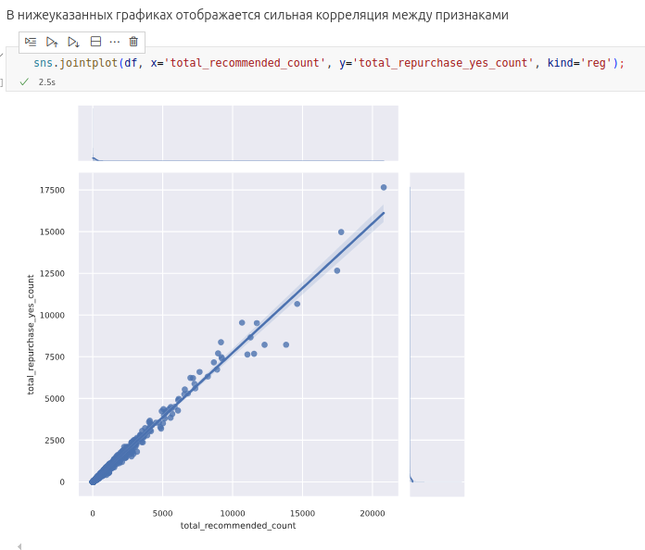Видим три признака значительно коррелированных между собой

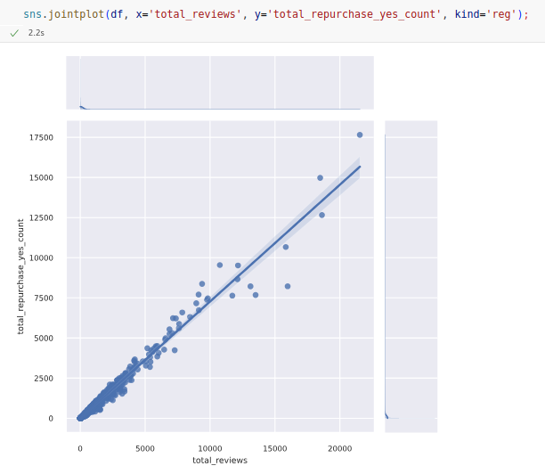

Эти два признака противоположны по значению

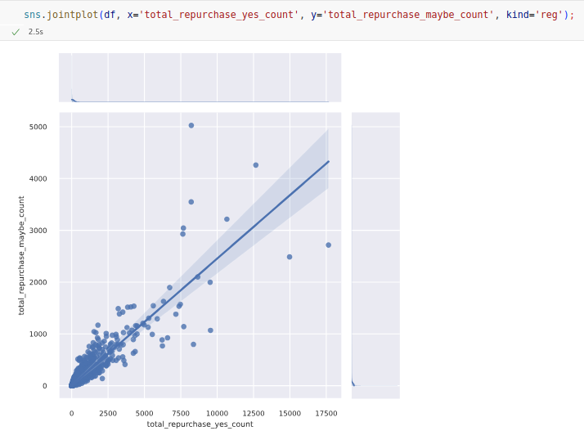

Признак `total_repurchase_no_count` должен находится в обратной зависимости, а значит мы изменим значение на 1/признак

Для отображения всех признаков на предмет взаимосвязи между собой удобнее использовать «тепловую карту» или **heatmap** от seaborn. Корреляционный датасет получим с помощью функции от pandas — **corr()**, которая по умолчанию использует стандартный коэффициент корреляции.

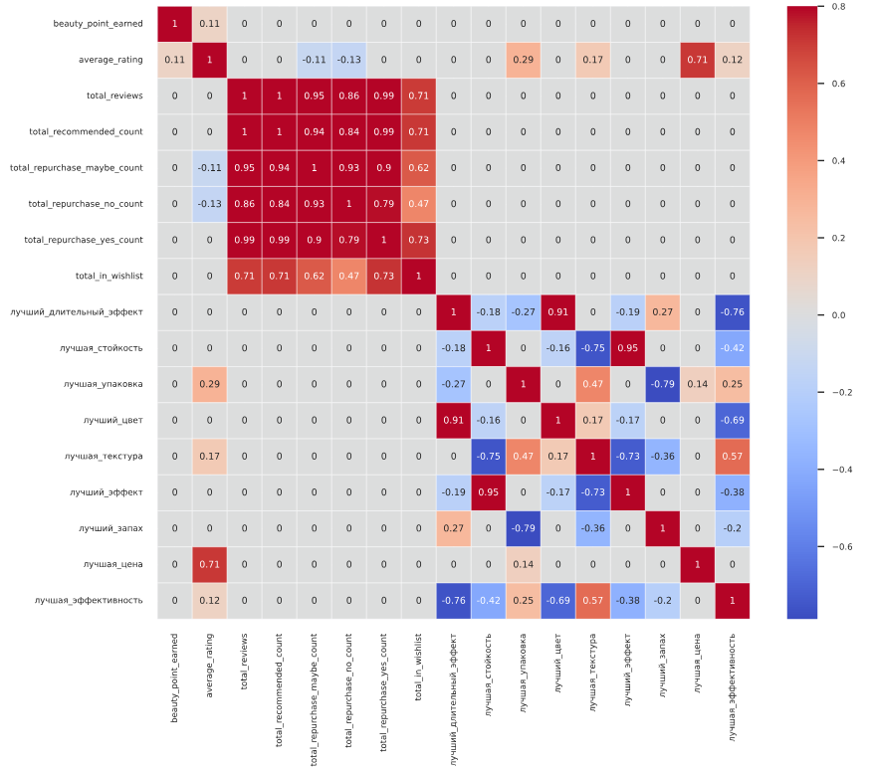Удалим сильно коррелированные признаки:

* total_reviews,
* total_recommended_count,
* total_repurchase_maybe_count

**2.3 Изменение влияния признаков**

В датасете присутствуют отрицательные значения в признаке «total_in_wishlist», т. е. продукт удалили из «избранного». Эти значения мы также поставим в обратную зависимость и изменим на 1/признак.

**2.4 Нормирование**

Метод describe() от pandas позволяет увидеть статистики по признакам. Как видно, при экспоненциальном распределении большая дисперсия, данные очень неравномерные и имеют много выбросов.

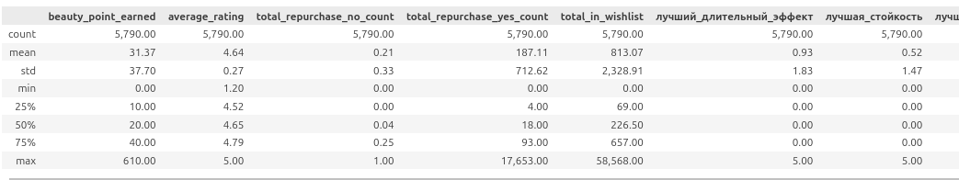

В этом случае данные необходимо нормализовать, для уменьшения влияния выбросов. существует несколько вариантов нормализации данных. Наиболее распространённые среди них:

* ****Логарифмическая трансформация** -** один из наиболее распространенных методов нормализации данных с экспоненциальным распределением. Логарифмическая трансформация помогает уменьшить асимметрию данных, делая их более симметричными и ближе к нормальному распределению. Функция **np.log()** из библиотеки numpy вычисляет натуральный логарифм (логарифм по основанию e, где e ~2,718)
* **Корневая трансформация** (square root), также помогает уменьшить асимметрию распределения данных, особенно если логарифмическая трансформация оказывается слишком сильной. Также доступна в библиотеке numpy, np.sqrt()
* ****Box-Cox transformation.**** Трансформация Бокса-Кокса является более универсальным методом, который может привести данные к нормальному распределению. Она использует параметр λ, который выбирается таким образом, чтобы сделать данные как можно более нормальными. Функция трансформации Box-Cox есть в библиотеке scipy.stats
* **Yeo-Johnson трансформация**. Это вариант трансформации **Box-Cox**, который может быть применен и к данным, включающим отрицательные значения.

Методы логарифмической трансформации и Box-Cox применяются к положительным данным, поскольку если элемент массива меньше или равен нулю, то логарифм не определен, и функция выдаст предупреждение или ошибку (например, -inf для нуля и nan для отрицательных чисел). Поэтому я добавляю произвольное минимальное число к значениям для сдвига от 0.1 Отрицательных значений в датасете нет.

Как уже указывалось выше преобразование Yeo-Johnson применимо ко всем числам. Это делается путем разделения реальной линии на ноль, сдвигая положительные значения на 1 и отрицательные значения по − 1, применяя преобразование **Box-Cox** к абсолютным значениям, и отрицая их, когда аргумент отрицательный. По сути, он объединяет два преобразования **Box-Cox**. Однако они имеют «обратные» параметры **Box-Cox**. Естественным происхождением параметров, котрого является λ=1 и «обратный» параметр

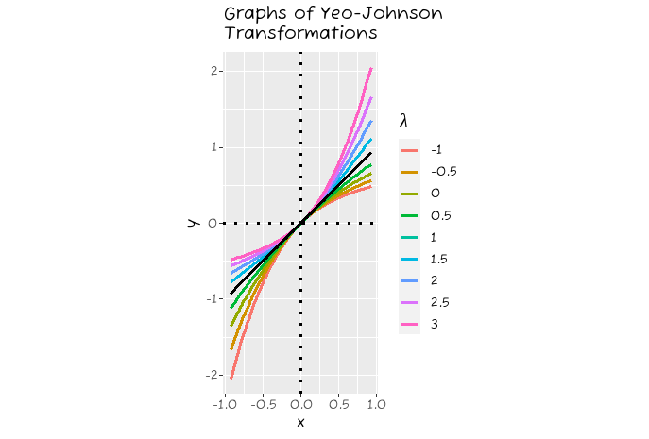λ′=2−λ, отражая линию параметра вокругλ=1.

Сдвиг происходит гладко, поскольку все преобразования Box-Cox задуманы так , чтобы согласовываться с тождественным преобразованием в точкеx=1.

Преобразование Yeo-Johnson

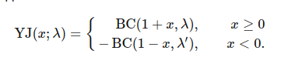аглядно работу трансформации можно увидеть на нормальном распределении на изображении ниже

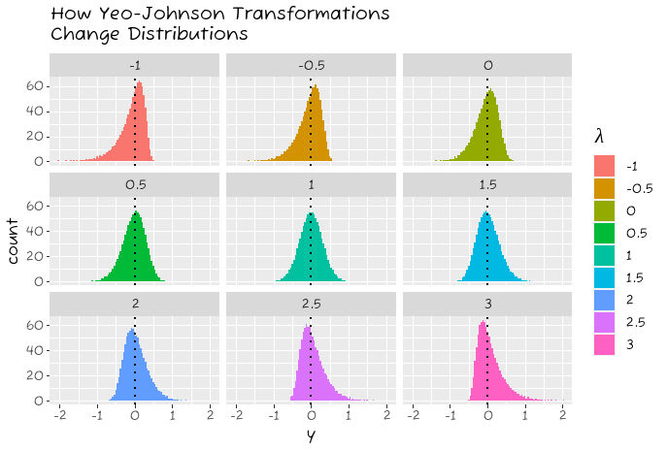Теперь посмотрим, как эти преобразования отразятся на наших данных. Для трансформации сразу по всем видам создадам функцию data_normalizer. Наиболее быстрый метод оценки визуализация данных на boxplot или ящике с усами от seaborn. Сравним графики по каждому виду трансформации с исходными данными, представленные ниже в следующем порядке:

- исходный датасет,

- логарифмическая трансформация,

- Корневая трансформаци,

- Boxplot,

- Yeo-Johnson

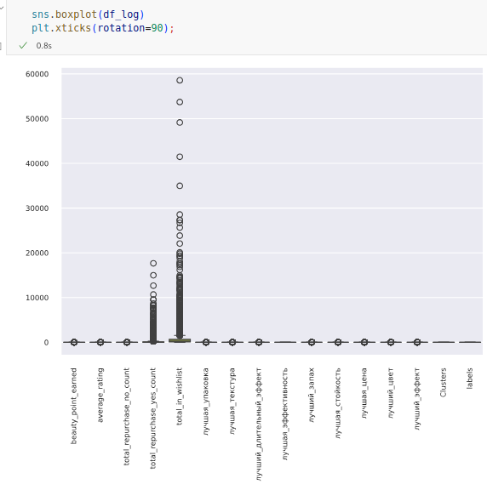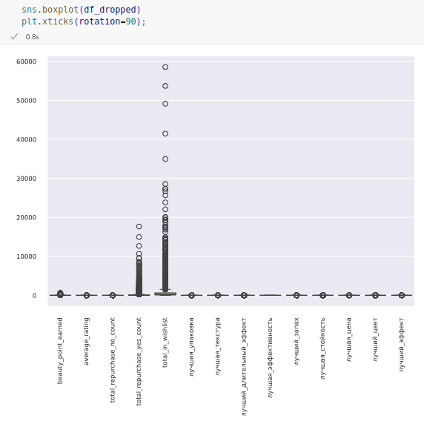

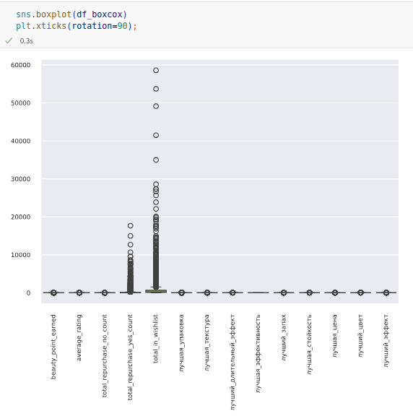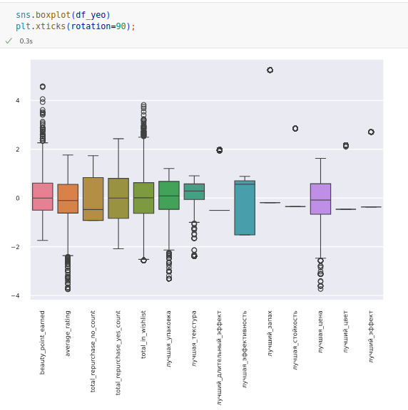

Как можно убедиться метод трансформации Yeo-Johnson дал наилучшие результаты, график распределения данных по признакам ниже, подтверждает стремление у нормальному распределению

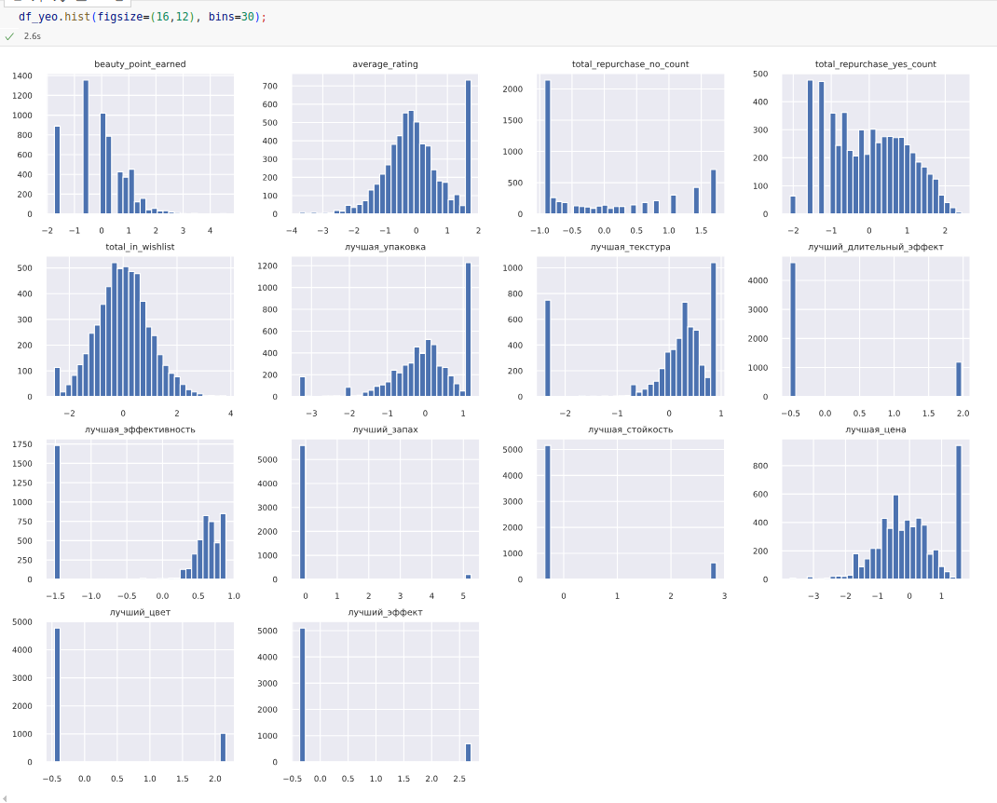

**2.5. Масштабирование**

Далее можно масштабировать данные, используя функцию MinMaxScaler от sklearn. Создадим новый датафрейм df_scaled.

**Глава 3. Кластеризация**

**3.1. Elbow метод**

Метод локтяВ KElbowVisualizerнем реализован метод «локтя», который поможет выбрать оптимальное количество кластеров, используя в модели диапазоном значений. Точка перегиба кривой является показателем того, что базовая модель лучше всего подходит для этой точки. В визуализаторе «локоть» отмечено пунктирной линией.

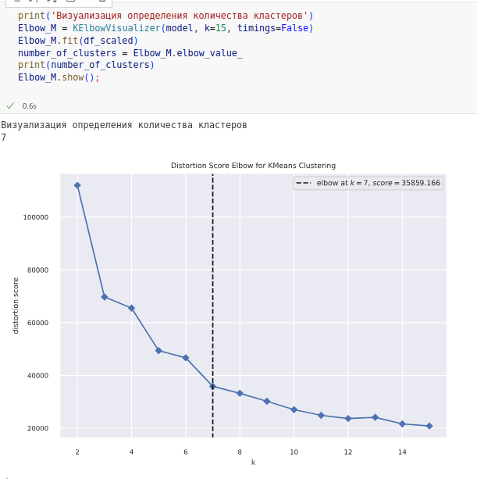

Переменной number_of_cluster обозначим оптимальное количество кластеров из данных модели.

**3.2 Модель Kmeans**

Задача кластеризации - разбить объекты из выборки на определённое число групп (или кластеров) так, чтобы "похожие" объекты попали в один кластер.

Я использую два из наиболее известных алгоритмов кластеризации - k-means или k средних и агломеративную кластеризацию. Данная модель принимает на вход параметр n_clusters, т.е. число кластеров, на которые мы хотели бы разбить наши данные.

На начальной итерации алгоритм произвольным образом выбирает центры кластеров - центроиды (столько, сколько мы задали в параметре n_clusters). Затем повторяется следующий процесс. Отнести каждый объект из выборки к тому кластеру, чей центр ближе всего к этому объекту. Переставить центроид каждого кластера в центр этого кластера (с учётом новых объектов). Этот процесс повторяется до тех пор, пока координаты центров не перестанут изменяться.

В итогея получаю 7 кластеров и суммарным кол-вом данных по каждому кластеру

Clusters

4 1585

0 1284

5 1143

3 704

1 595

6 316

2 163

**3.3 Агломеративная кластеризация**

Перейдём к иерархической кластеризации, которая в свою очередь состоит из агломеративной и дивизивной кластеризации.

Алгоритмы агломеративной кластеризации основаны на объединении мелких кластеров в более крупные. На начальной итерации каждый объект считается отдельным кластером, затем происходит их последовательное объединение.

Напротив, дивизивная кластеризация - это обратный процесс: сначала вся выборка считается одним большим кластером, затем происходит последовательное разбиение кластеров на части.

Кластеры по количеству данных незначительгно отличаются между собой.

labels

3 1489

1 1315

5 1125

0 1020

2 550

4 164

6 127

**3.5 Визуализация кластеров**

Метод главных компонент (PCA, Principal Component Analysis) — это широко используемая техника снижения размерности, которая применяется для анализа данных и уменьшения их сложности, сохраняя при этом максимально возможную часть информации.

Цель PCA заключается в преобразовании исходного набора переменных в новый набор переменных, называемых главными компонентами. Эти главные компоненты — линейные комбинации исходных переменных, упорядоченные по убыванию дисперсии. То есть, первая главная компонента (PC1) объясняет максимальную дисперсию в данных, вторая компонента (PC2) объясняет следующую по величине дисперсию, и так далее.

Основные шаги метода PCA

* Центрирование данных . Все переменные в данных центрируются, т.е из каждого значения переменной вычитается её среднее значение, чтобы среднее каждой переменной стало равным нулю.
* Выборка ковариационной матрицы. Строится ковариационная матрица для центрированных данных. Эта матрица показывает, как переменные в данных изменяются относительно друг друга.
* Нахождение собственных значений и собственных векторов. Собственные значения и собственные векторы ковариационной матрицы вычисляются. Собственные значения показывают, сколько дисперсии объясняет каждая из главных компонент, а собственные векторы определяют направление главных компонент в пространстве данных.
* Построение главных компонент . Главные компоненты формируются как линейные комбинации исходных переменных с коэффициентами, равными соответствующим собственным векторам. Полученные компоненты упорядочиваются по убыванию собственных значений.
* Выбор числа компонент. Часто выбирается подмножество главных компонент, которое объясняет достаточную долю общей дисперсии данных (например, 95% или 99%).
* Преобразование данных. Данные проецируются на новое пространство, определяемое выбранными главными компонентами, что приводит к их снижению размерности.

Для PCA метода создам функцию feat_reducer, которая ринимает на вход датасет и кол-во компонент. Для визуализации в 3d будем использовать 3 размерности — 3 компоненты

А также создам функцию claster_visualisator для графика scatter от matplotlib.pyplot

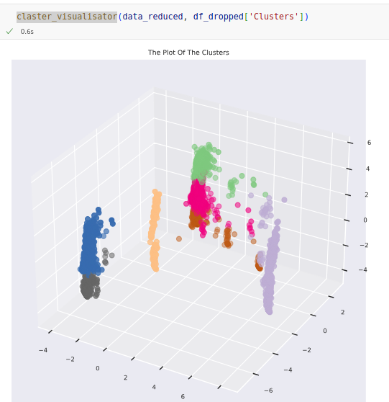

**Глава 4. Анализ данных на основе кластеров**

**4.1. Основные характеристики кластеров**

Для улучшения восприятия информации я поменяла номерацию кластеров в соответствии с распределением данных. С помощью seaborn.countplot посмотрим плотность распределения данных по кластерам.

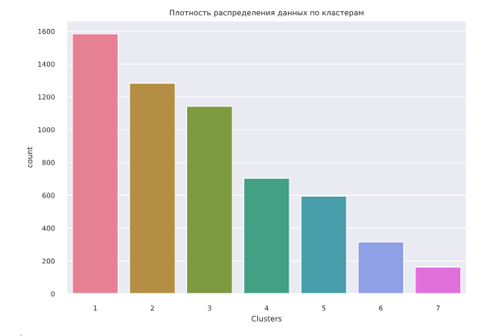.

Посмотрим какие характеристики присущи каждому кластеру. Для этого мы будем использовать копию изначально загруженного датасета, проведя необходимые преобразования через созданную функцию **data_transformer**:

* создадим копию датасета с помощью pandas.copy(),
* заменим столбцы по ценам на один,
* удалим столбцы, которые не несут информации для анализа, либо дублируются

На графиках по основным характеристикам продукта видно различия кластеров:

* Для **кластеров** с минимальными ценами **1** и **4** характерна массовость , а значит больше отзывов и больше добавление в лист_желаний.
* И обратная ситуация с **кластером 3** с максимальным уровнем цен, но у этого кластера самый высокий средневзвешанный рейтинг.

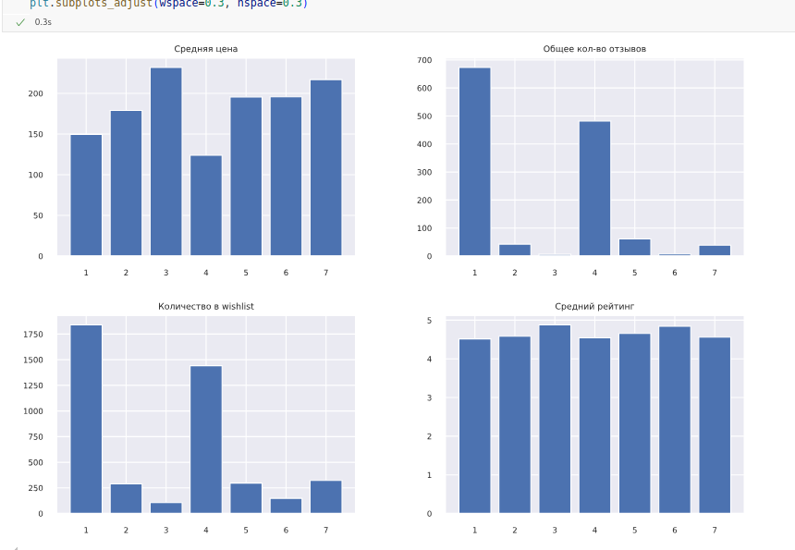

* **Кластер 2** и **5** отличает от остальных в признаках по выкупу и возврату продукта, total_repuchase_yes_count и total_repuchase_no_count

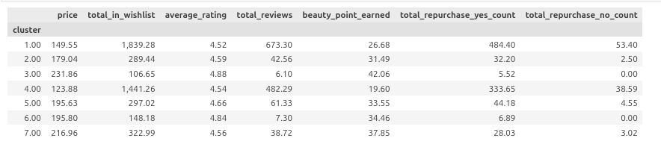

Top — 10 по категорий:

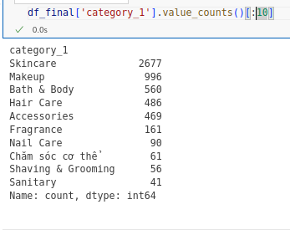Top 3 категори в каждом кластере

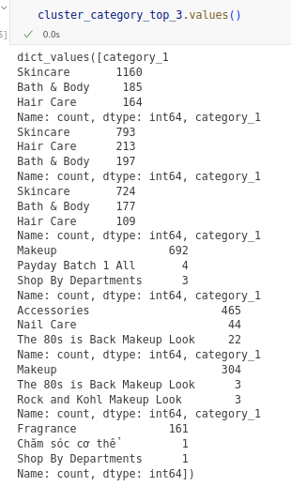Кластер 1

Кластер2

Кластер3

Кластер4

Кластер 5

Кластер 6

Кластер 7

Заключение

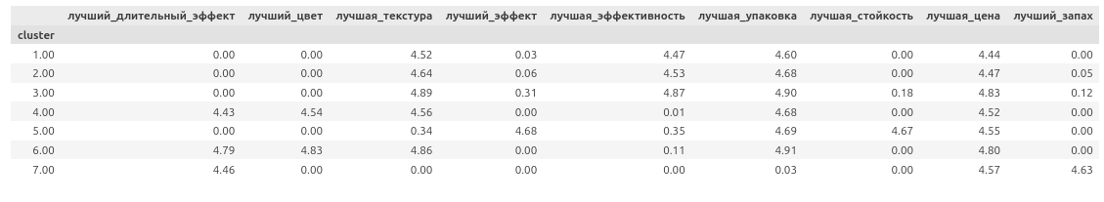Вывод:

**в кластере 7** — занимает топ рейтинг по эффекту «лучший запах», также он в лидерах по уровню цен, а можно сделать вывод, что покупатель предпочитает лучший запах цене.

В **кластере 1** и 3 — основные по категории Skincare, но при этом оценка эффективности в кластере 3 выше (4,47 и 4,87 соответственно), там где выше цена, что говорит о в средствах по уходу за лицом покупатель предпочтёт эффективность цене

**Кластер 6**, в котором присутсвует одна категория Makeup (макияж) является лидерам по таким эффектам, как:

* лучший_длительный_эффект
* лучший_цвет
* лучшая_упаковка
* лучшая_цена

Т.е. те эффекты, по которым покупатель делает выбор, но он платит средняя цену, а значит готов платить за выше указанные эфффекты.

**Заключение**

В данном примере я намеревалась показать как на соновании характеристик можно понять предпочтения покупателя, основные предпочтения и какую цену он готов платить.

Очень показательным считаю те инструменты, которые качественно сформировали клстеры, а именно:

* нормализация Yeo-Johnson,
* Кластеризация KNN
* инструменты визуализации обелгачают сортировку признаков по корреляции и ускоряют понимание данных при работе с датасетом

К сожалению, я не успела глубоко проанализировать продуктовые линейки, но уже этот анализ позволяет понять, как кластеризация значительно помогает ориентироваться в ассортименте и его покупательских предпостениях.

Благодарю за внимание.